PROYECTO 2

JOULINNE ANDREA RAMIREZ TABORDA

FAUSTO ANTONIO ANDRADE VERA

CORPORACIÓN DE ESTUDIOS TECNOLÓGICOS DEL NORTE DEL VALLE

TECNOLOGIA EN SISTEMAS DE INFORMACIÓN

CARTAGO-VALLE

2018

PROYECTO 2

JOULINNE ANDREA RAMIREZ TABORDA

FAUSTO ANTONIO ANDRADE VERA

PROYECTO 2 INTEGRACIÓN DE TECNOLOGIA

PROFESOR

JHON JAMES CANO SANCHEZ

INGENIERO DE SISTEMAS

CORPORACIÓN DE ESTUDIOS TECNOLÓGICOS DEL NORTE DEL VALLE

TECNOLOGIA EN SISTEMAS DE INFORMACIÓN

CARTAGO-VALLE

2018

TABLA DE CONTENIDO

INTRODUCCIÓN 8

JUSTIFICACIÓN 11

OBJETIVOS 12

OBJETIVO GENERAL: 12

OBJETIVOS ESPECÍFICOS: 12

GUIA DE INSTALACIÓN 13

INSTALACIÓN LMAP 25

INSTALACIÓN APACHE 26

INSTALACIÓN FTP 30

CORREOS 36

INSTALACIÓN POSTFIX 36

INSTALACIÓN SQUIRRELMAIL 41

INSTALACIÓN SAMBA 47

CUADRO COMPARATIVO 53

GRÁFICO DE TIEMPOS DE RESPUESTA 53

ANÁLISIS COMPARATIVO ENTRE SERVIDOR BASADO EN CONSOLA Y CON INTERFAZ GRÁFICA. 54

CONCLUSIONES 56

BIBLIOGRAFIA 57

*Ilustración 1 instalación Debian* 9

*Ilustración 2 configuración RAM* 9

*Ilustración 3 configuración disco duro* 9

*Ilustración 4 configuración VDI* 10

*Ilustración 5 configuración almacenamiento* 10

*Ilustración 6 configuración del archivo* 11

*Ilustración 7 configuración de idioma* 12

*Ilustración 8 configuración de territorio* 12

*Ilustración 9 configuración de teclado* 13

*Ilustración 10 configuración de red* 13

*Ilustración 11 configuración de usuario y contraseña* 13

*Ilustración 12 configuración de usuario y contraseña* 14

*Ilustración 13 configuración de usuario* 15

*Ilustración 14 configuración contraseña de usuario* 15

*Ilustración 15 configuración particionado de discos* 16

*Ilustración 16 particiones configuradas* 16

*Ilustración 17 cambios en los discos* 17

*Ilustración 18 configuración de gestor de paquetes* 17

*Ilustración 19 configuración replica de red* 17

*Ilustración 20 configuración gestor de paquetes* 18

*Ilustración 21 configuración proxy* 19

*Ilustración 22 encuesta de paquetes* 19

*Ilustración 23 configuración de entorno gráfico GNOME* 19

*Ilustración 24 configuración de arranque GRUB* 20

*Ilustración 25 instalación MARIADB* 20

*Ilustración 26 instalación MARIADB* 21

*Ilustración 27 instalación apache2* 22

*Ilustración 28 visualización de página apache* 22

*Ilustración 29 configuración de fichero* 23

*Ilustración 30 visualización de página php* 23

*Ilustración 31 instalación php* 23

*Ilustración 32 configuración de servidor web* 24

*Ilustración 33 configuración phpmyadmin* 24

*Ilustración 34 configuración phpmyadmin* 24

*Ilustración 35 configuración página phpmyadmin* 25

*Ilustración 36 instalación FTP* 26

*Ilustración 37 configuración de fichero* 26

*Ilustración 38 configuración de fichero* 26

*Ilustración 39 instalación vsftpd* 27

*Ilustración 40 configuración de fichero* 28

*Ilustración 41 configuración de fichero* 28

*Ilustración 42 reiniciar servicio vsftpd* 28

*Ilustración 43 instalación chkconfig* 29

*Ilustración 44 asignar permisos* 29

*Ilustración 45 estado del servicio vsftpd* 30

*Ilustración 46 conexión al servidor con filezilla* 30

*Ilustración 47 prueba de subir un archivo* 31

*Ilustración 48 instalación postfix* 32

*Ilustración 49 configuración postfix* 32

*Ilustración 50 configuración sitio de internet* 32

*Ilustración 51 mail usuario* 33

*Ilustración 52 configuración de fichero* 33

*Ilustración 53 configuración de fichero* 34

*Ilustración 54 reiniciar servicio postfix* 34

*Ilustración 55 instalación courier* 34

*Ilustración 56 configuración courier* 35

*Ilustración 57 instalación courier imap* 35

*Ilustración 58 instalación de squirrelmail* 36

*Ilustración 59 configuración squirrelmail* 37

*Ilustración 60 configuración squirrelmail* 38

*Ilustración 61 configuración servidor* 38

*Ilustración 62 configuración de dominio* 38

*Ilustración 63 configuración de dominio* 39

*Ilustración 64 reiniciar servicio* 39

*Ilustración 65 creación de directorios* 40

*Ilustración 66 visualización squirrelmail login* 40

*Ilustración 67 apariencia por defecto squirrelmail* 41

*Ilustración 68 nueva apariencia squirrelmail* 41

*Ilustración 69 instalación de samba* 42

*Ilustración 70 instalación samba-common* 43

*Ilustración 71 instalación cifs-utils* 43

*Ilustración 72 hacer copia de un fichero* 44

*Ilustración 73 configuración de fichero* 45

*Ilustración 74 reiniciar servicio samba* 45

*Ilustración 75 ejecutar la IP de la maquina* 45

*Ilustración 76 instalación de git* 46

*Ilustración 77 instalación git core* 46

*Ilustración 78 git* 46

*Ilustración 79 git finalizado* 47

*Ilustración 80 archivo subido* 48

*Ilustración 81 gráfica1* 50

*Ilustración 82 gráfica2* 50

*Tabla 1 cuadro comparativo de apache y nginx* 51

*Tabla 2 cuadro comparativo de servidor con interfaz y servidor en consola* 53

# INTRODUCCIÓN

Una de los requerimientos para implementar una aplicación o sitio web es tener un servidor web —o servidor HTTP— del lado del servidor que se encargue del procesamiento. Estos servidores realizan conexiones bidireccionales y/o unidireccionales con el cliente y generan repuestas a las peticiones realizadas por estos servidores. Es por tanto parte esencial de una infraestructura web. Apache es un servidor web que puede ser configurado para muchas utilidades además de esta; tiene la particularidad de ser ligero y es de alto rendimiento, incluso en condiciones de carga alta. Además, es gratuito y de código abierto.

# JUSTIFICACIÓN

El motivo por el cual se realiza esta investigación es, para que a través de ella se pueda conocer el cómo y la forma de realizar la instalación de un servidor implementando sistemas operativos Linux (debían 8). Por lo tanto, los más importante y en lo cual se hará énfasis, es en la utilización de los diferentes comandos básicos que se deben emplear en ella. Además, es indispensable y conveniente realizar esta investigación porque esta brindara toda la información necesaria para así llevar a cabo las mejores soluciones en el problema planteado de esta manera se puede inculcar a los usuarios de estos servidores que por medio de comandos se puede instalar uno o más servidores como Apache

Es importante para la institución, desde el Proyecto Educativo Institucional que sus estudiantes hagan investigaciones ya que por medio de ésta se desarrollan sus capacidades y habilidades, y pueden medir su proceso de aprendizaje, con el fin de demostrar que el esfuerzo que hacen los docentes al brindar sus conocimientos no es en vano, Además en el proceso de la acreditación es sumamente importante el que los estudiantes desarrollen un carácter formativo por medio de la investigación y así tengan la capacidad de darle solución a determinados problemas.

# OBJETIVOS

## OBJETIVO GENERAL:

Enseñar y demostrar a través de hechos reales como instalar servidores implementando comandos básicos Linux y la solución de problemas en ella.

## OBJETIVOS ESPECÍFICOS:

• Mostrar las ventajas y desventajas de los servidores

• Mostrar las virtudes y beneficios de la instalación del sistema

• Demostrar que los comandos de Linux pueden ser utilizados para la instalación de servidores.

• Indicar tiempo de respuesta en cuanto a carga de aplicaciones

• Guía de instalación paso a paso del servidor con entorno gráfico.

• Análisis entre entre servidor basado en consola y con interfaz gráfica.

# GUIA DE INSTALACIÓN

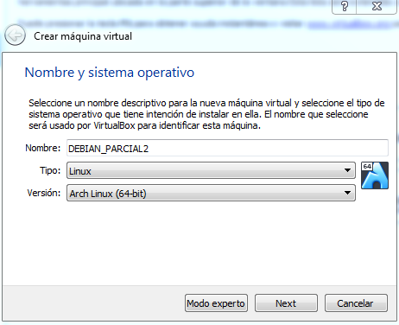

*Ilustración 1 instalación Debian*

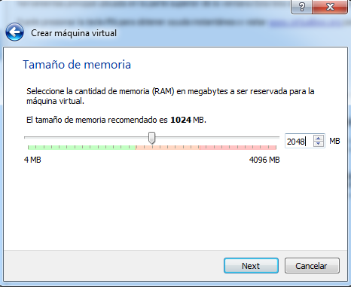

*Ilustración 2 configuración RAM*

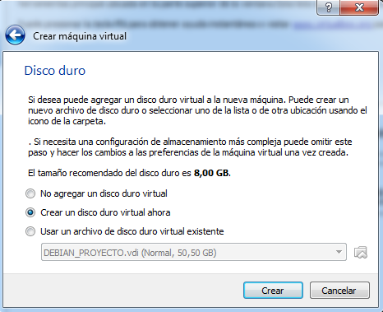

*Ilustración 3 configuración disco duro*

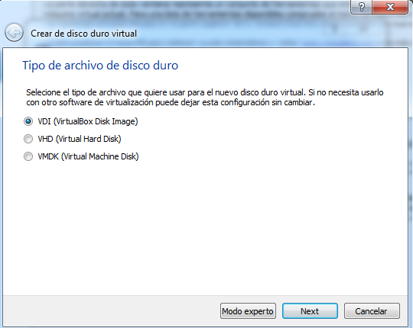

*Ilustración 4 configuración VDI*

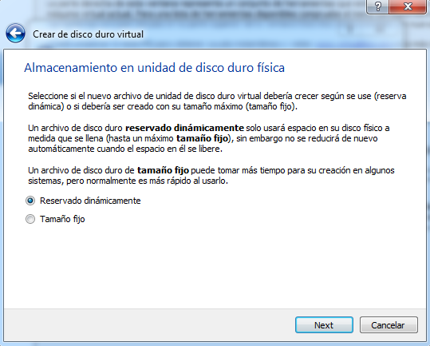

*Ilustración 5 configuración almacenamiento*

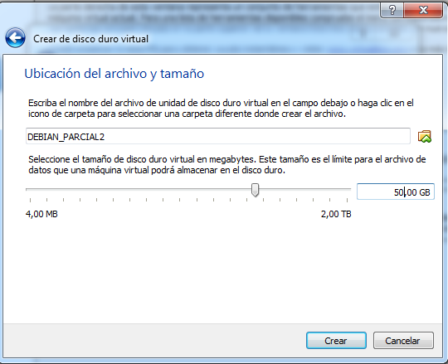

*Ilustración 6 configuración del archivo*

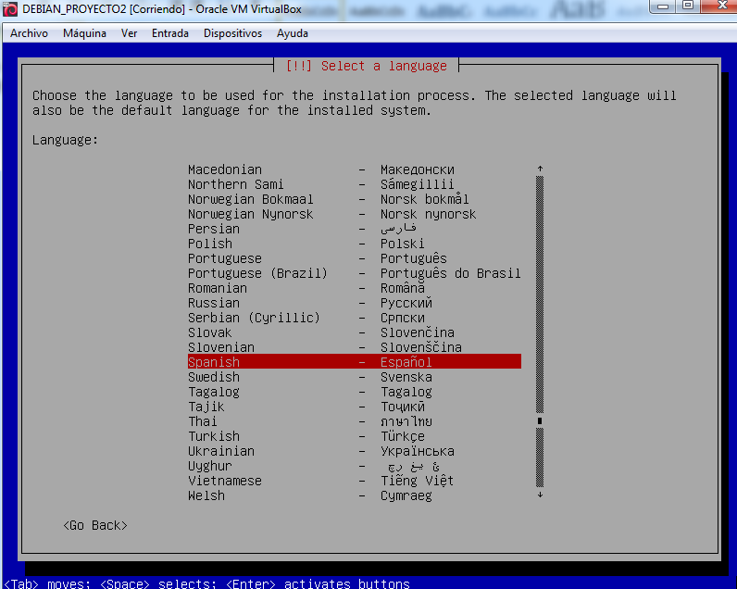

*Ilustración 7 configuración de idioma*

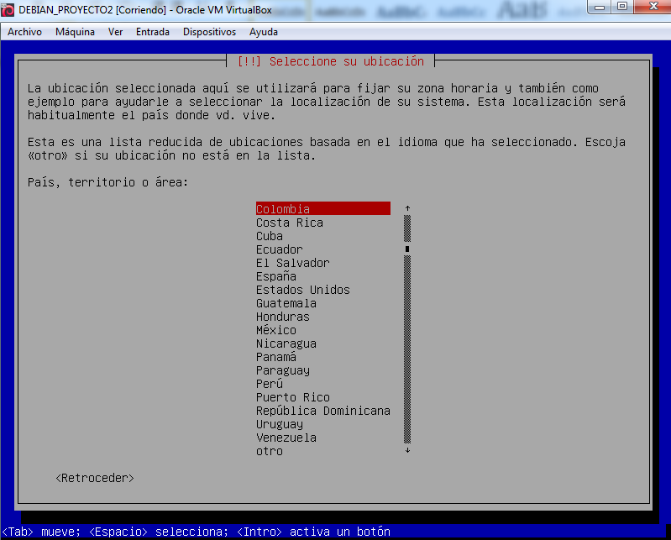

*Ilustración 8 configuración de territorio*

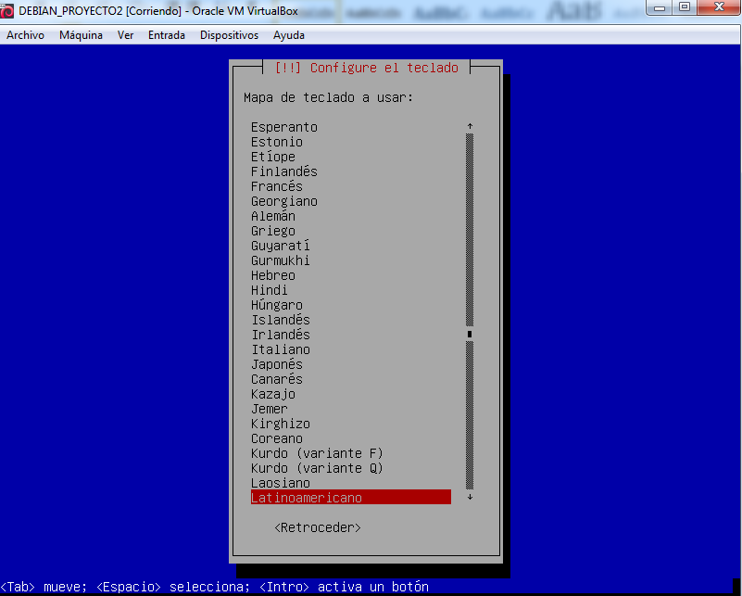

*Ilustración 9 configuración de teclado*

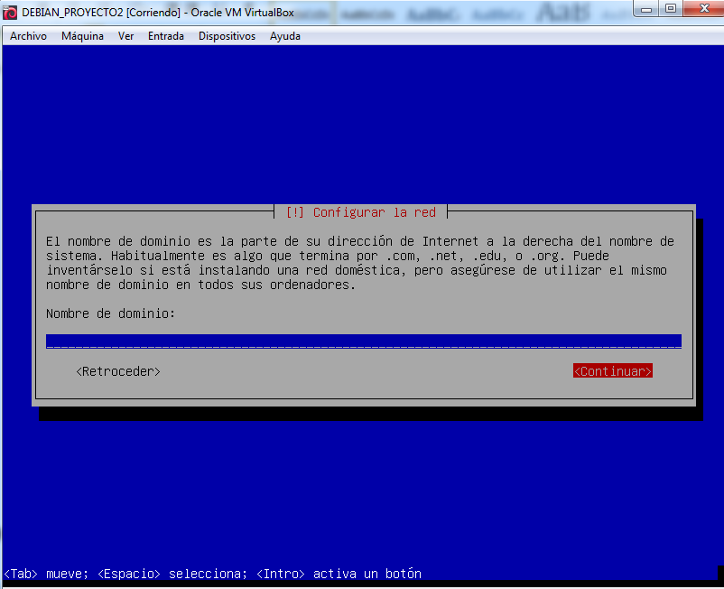

*Ilustración 10 configuración de red*

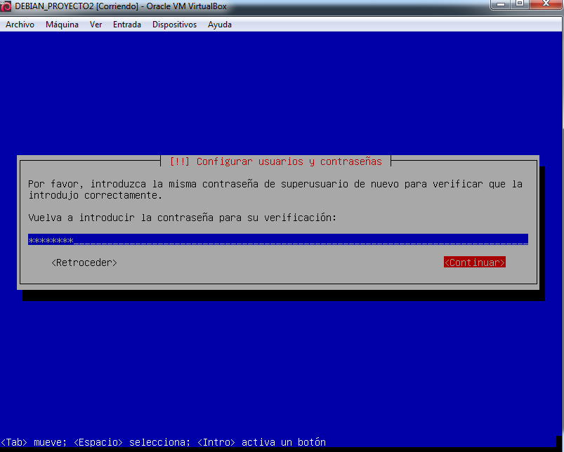

*Ilustración 11 configuración de usuario y contraseña*

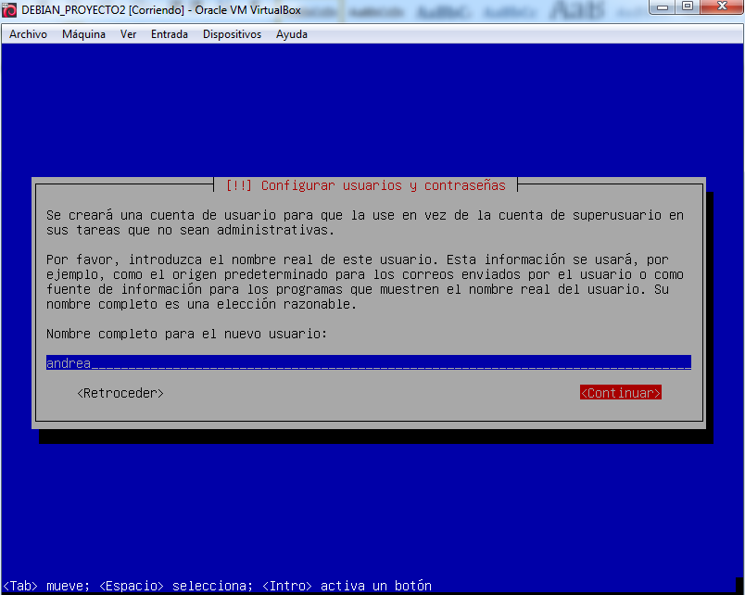

*Ilustración 12 configuración de usuario y contraseña*

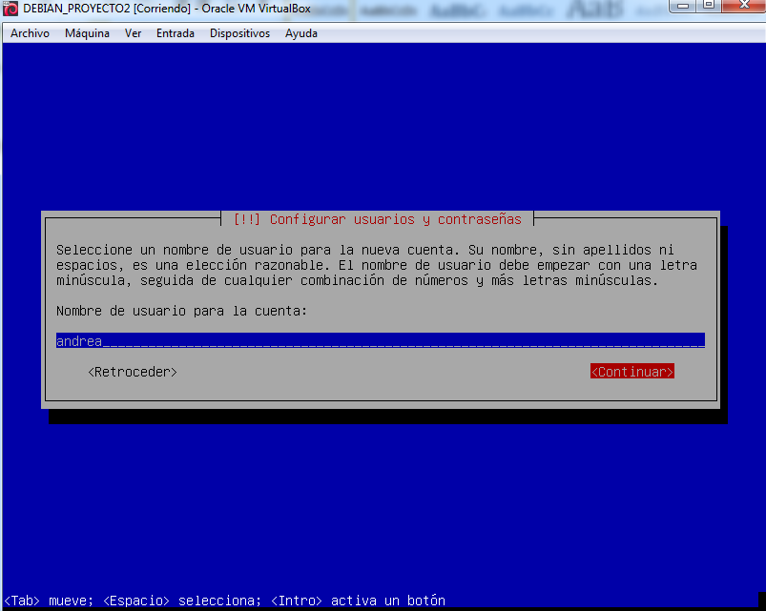

*Ilustración 13 configuración de usuario*

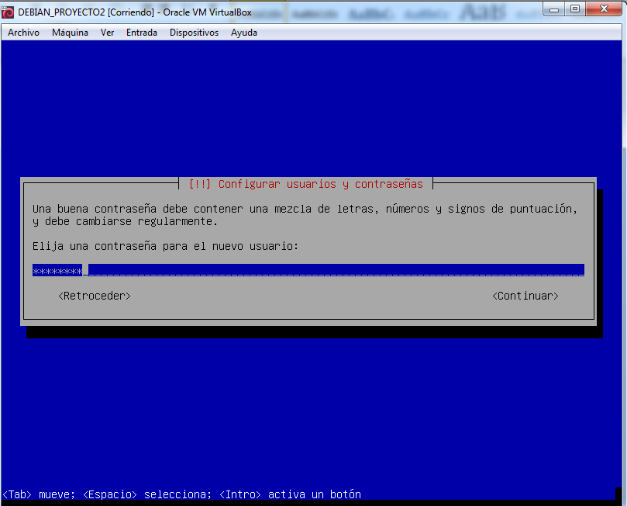

*Ilustración 14 configuración contraseña de usuario*

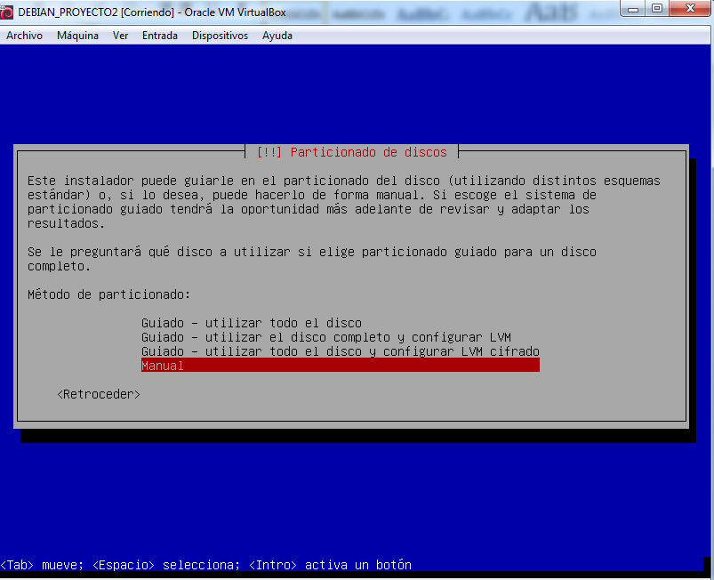

*Ilustración 15 configuración particionado de discos*

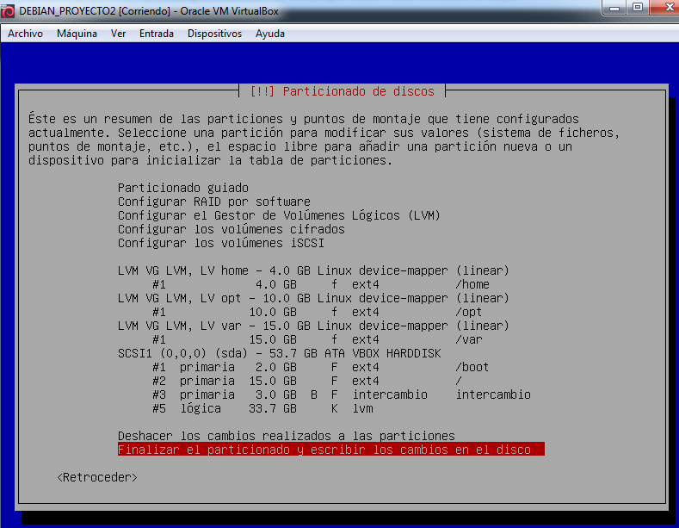

*Ilustración 16 particiones configuradas*

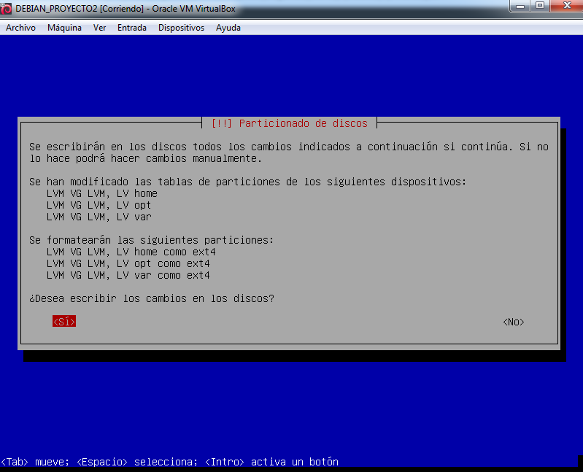

*Ilustración 17 cambios en los discos*

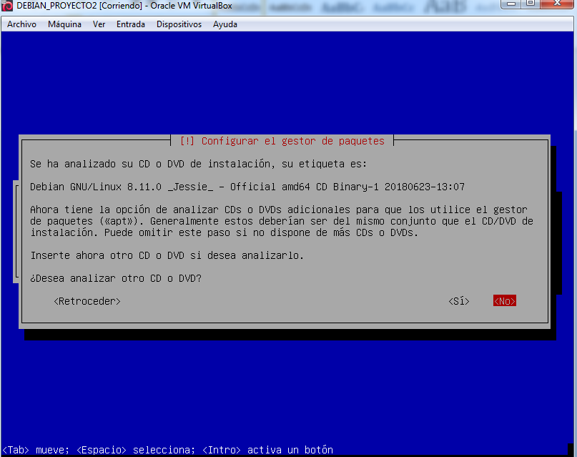

*Ilustración 18 configuración de gestor de paquetes*

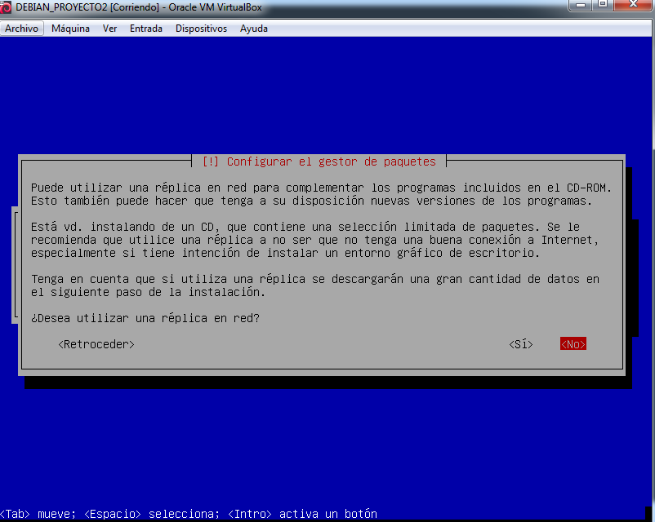

*Ilustración 19 configuración replica de red*

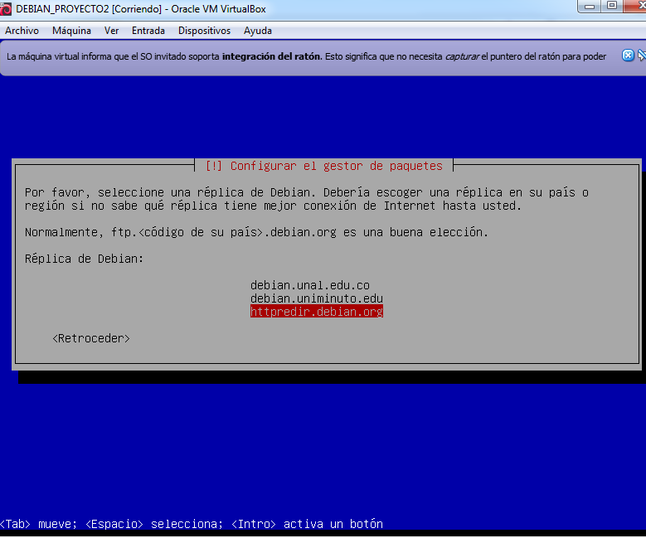

*Ilustración 20 configuración gestor de paquetes*

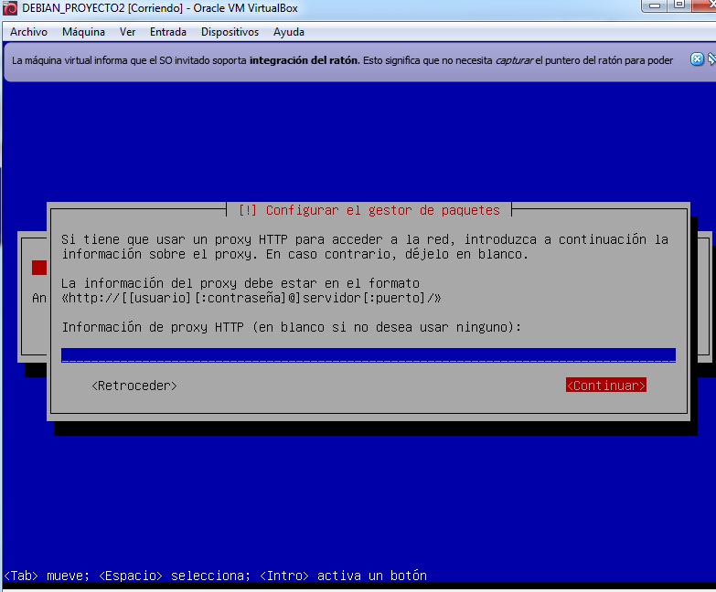

*Ilustración 21 configuración proxy*

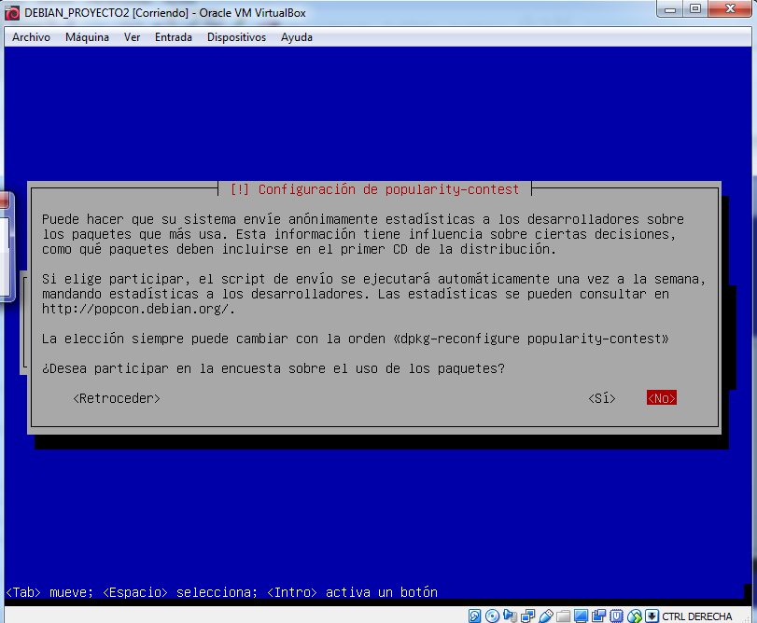

*Ilustración 22 encuesta de paquetes*

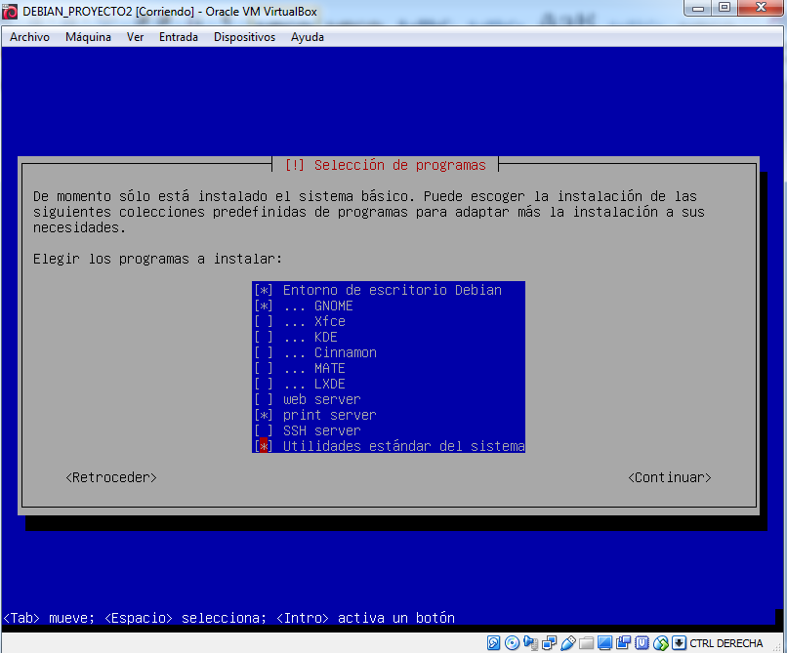

*Ilustración 23 configuración de entorno gráfico GNOME*

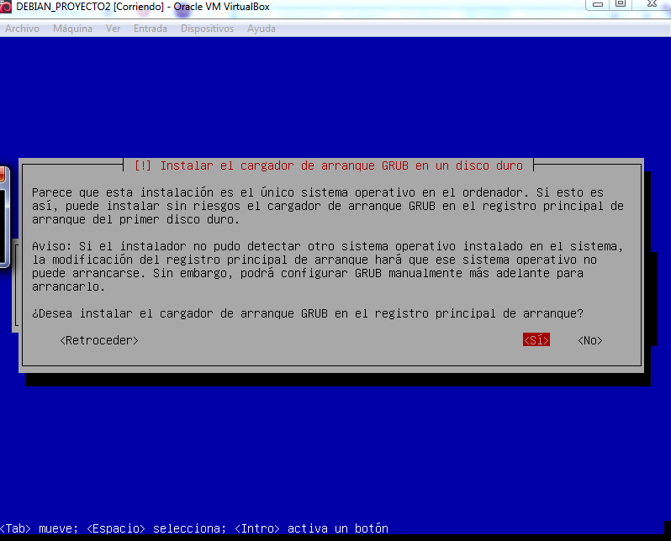

*Ilustración 24 configuración de arranque GRUB*

# INSTALACIÓN LMAP

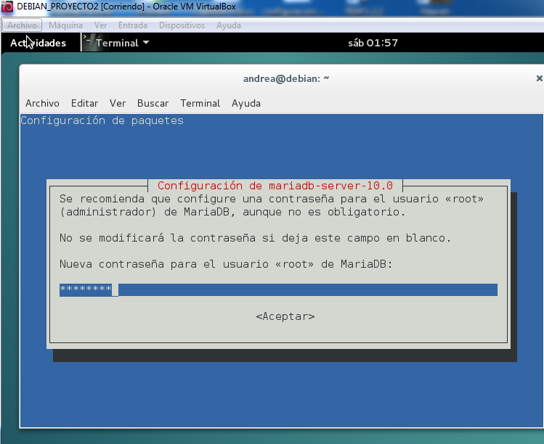

*Ilustración 25 instalación MARIADB*

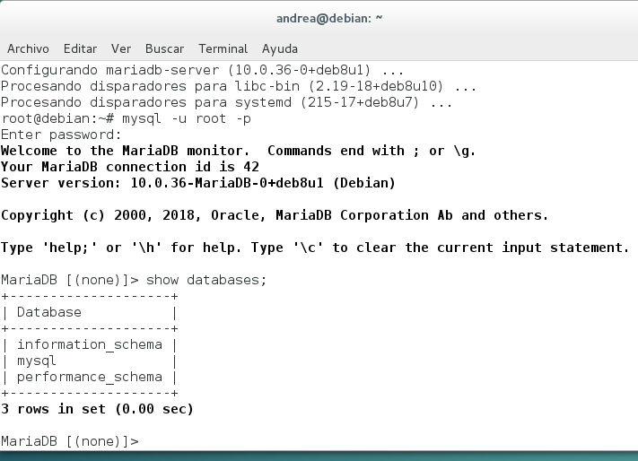

*Ilustración 26 instalación MARIADB*

## INSTALACIÓN APACHE

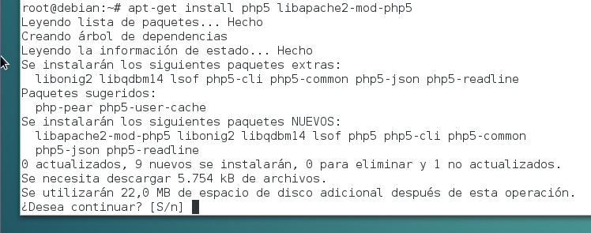

*Ilustración 27 instalación apache2*

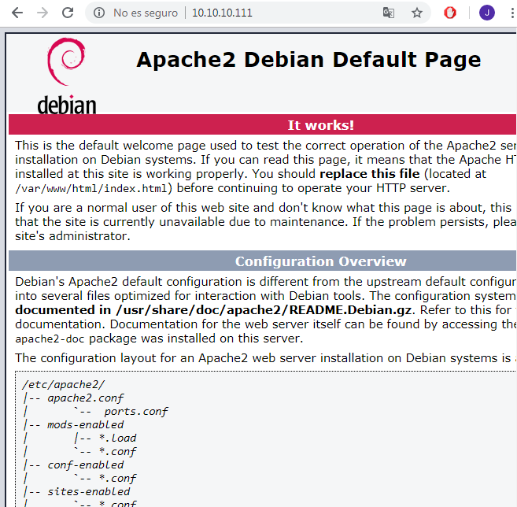

*Ilustración 28 visualización de página apache*

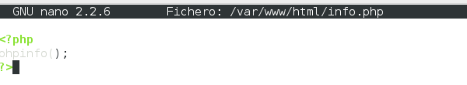

*Ilustración 29 configuración de fichero*

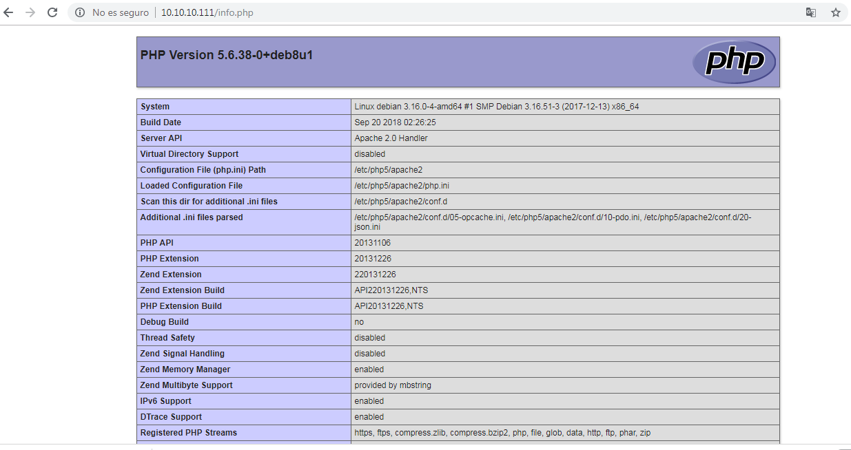

*Ilustración 30 visualización de página php*

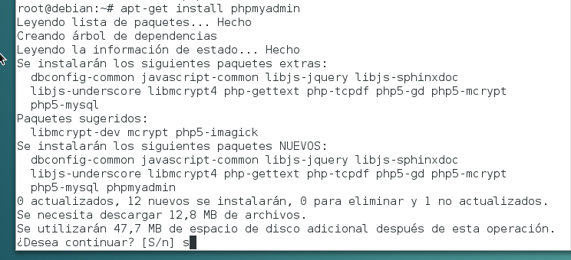

*Ilustración 31 instalación php*

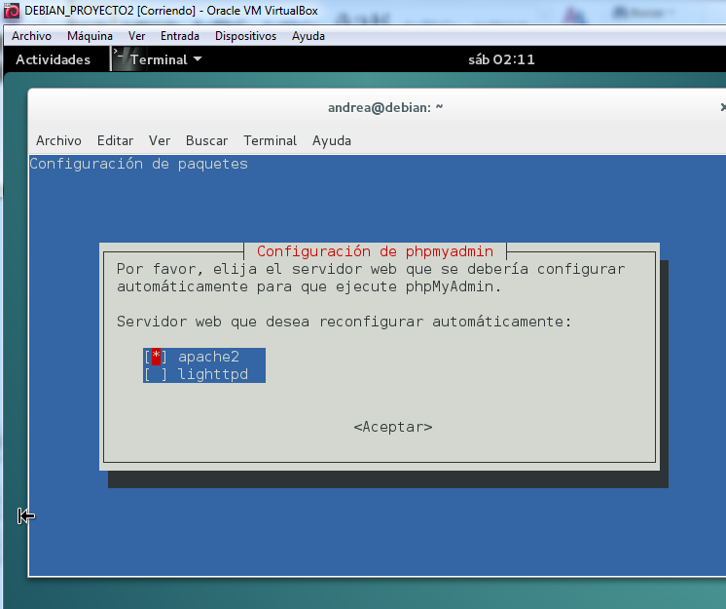

*Ilustración 32 configuración de servidor web*

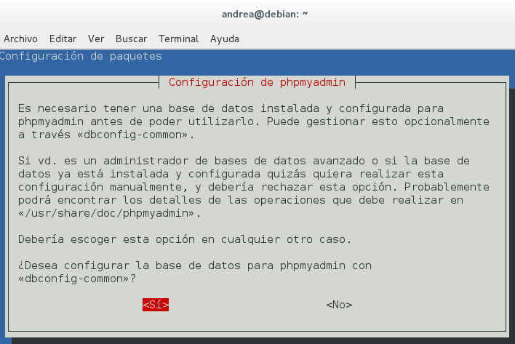

*Ilustración 33 configuración phpmyadmin*

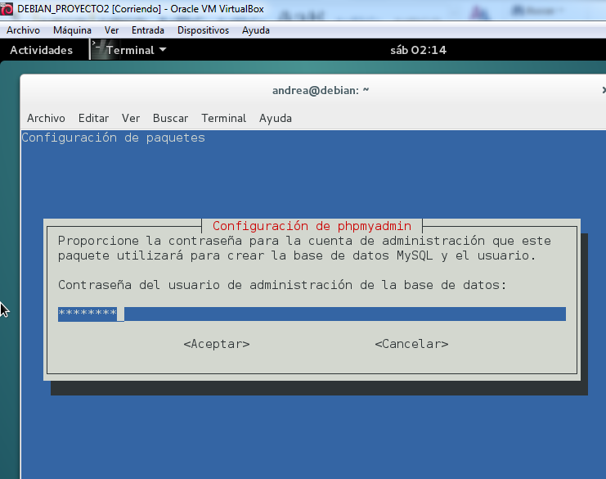

*Ilustración 34 configuración phpmyadmin*

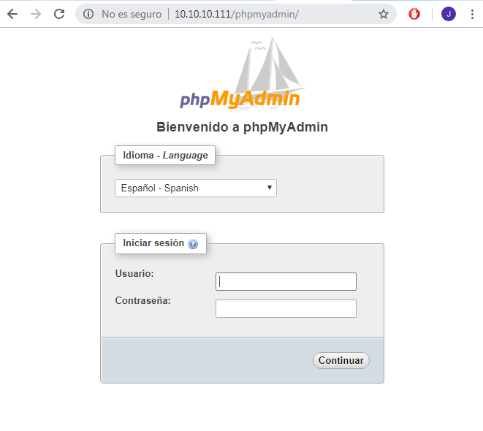

*Ilustración 35 configuración página phpmyadmin*

# INSTALACIÓN FTP

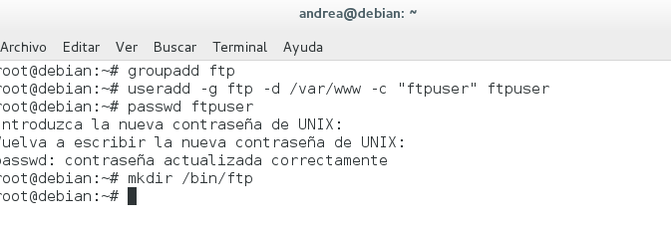

*Ilustración 36 instalación FTP*

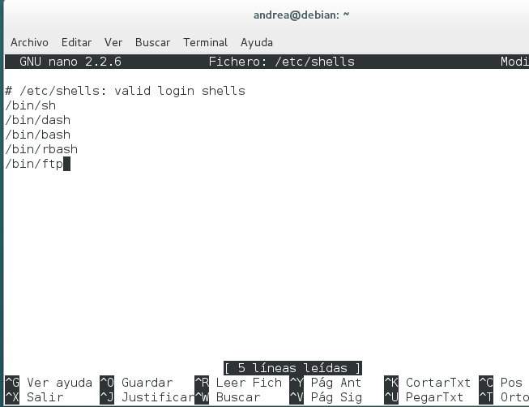

*Ilustración 37 configuración de fichero*

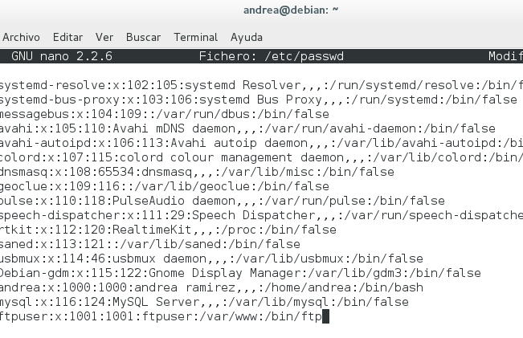

*Ilustración 38 configuración de fichero*

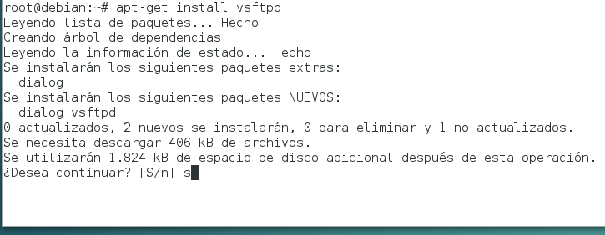

*Ilustración 39 instalación vsftpd*

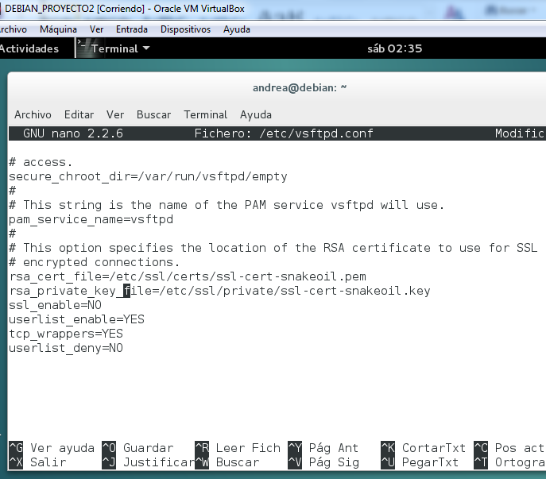

*Ilustración 40 configuración de fichero*

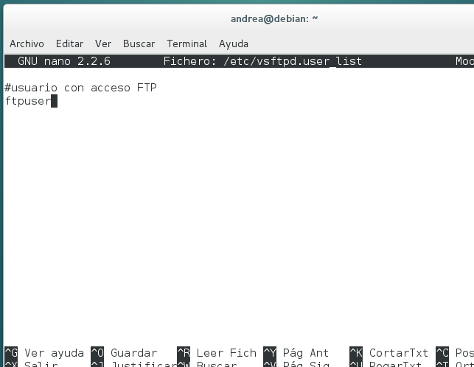

*Ilustración 41 configuración de fichero*

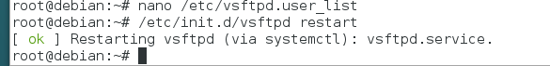

*Ilustración 42 reiniciar servicio vsftpd*

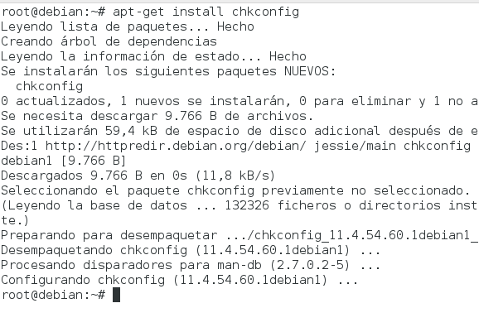

*Ilustración 43 instalación chkconfig*

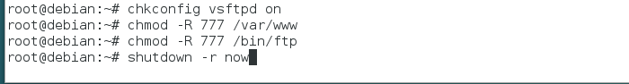

*Ilustración 44 asignar permisos*

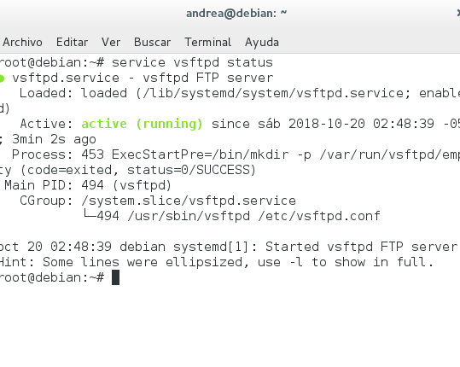

*Ilustración 45 estado del servicio vsftpd*

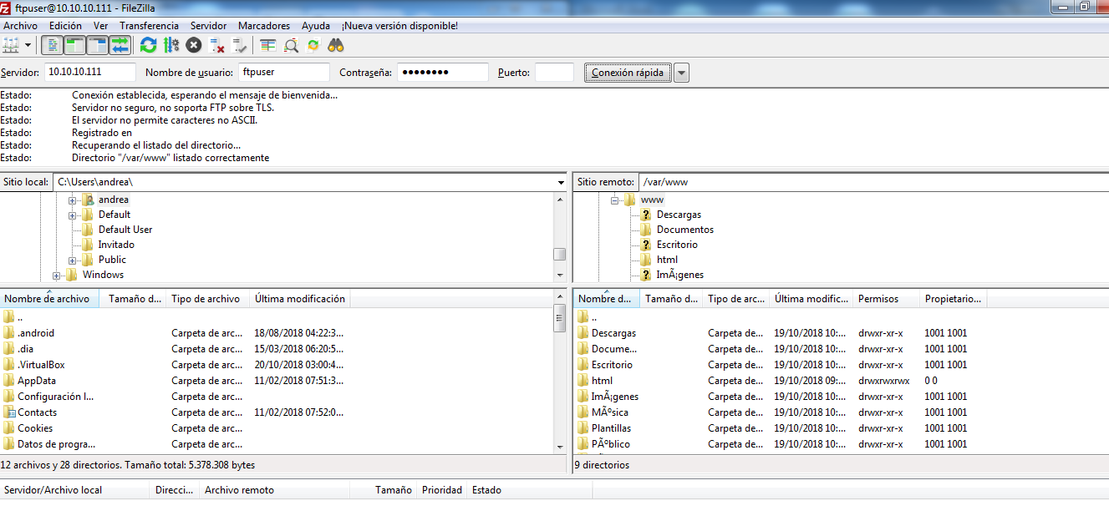

*Ilustración 46 conexión al servidor con filezilla*

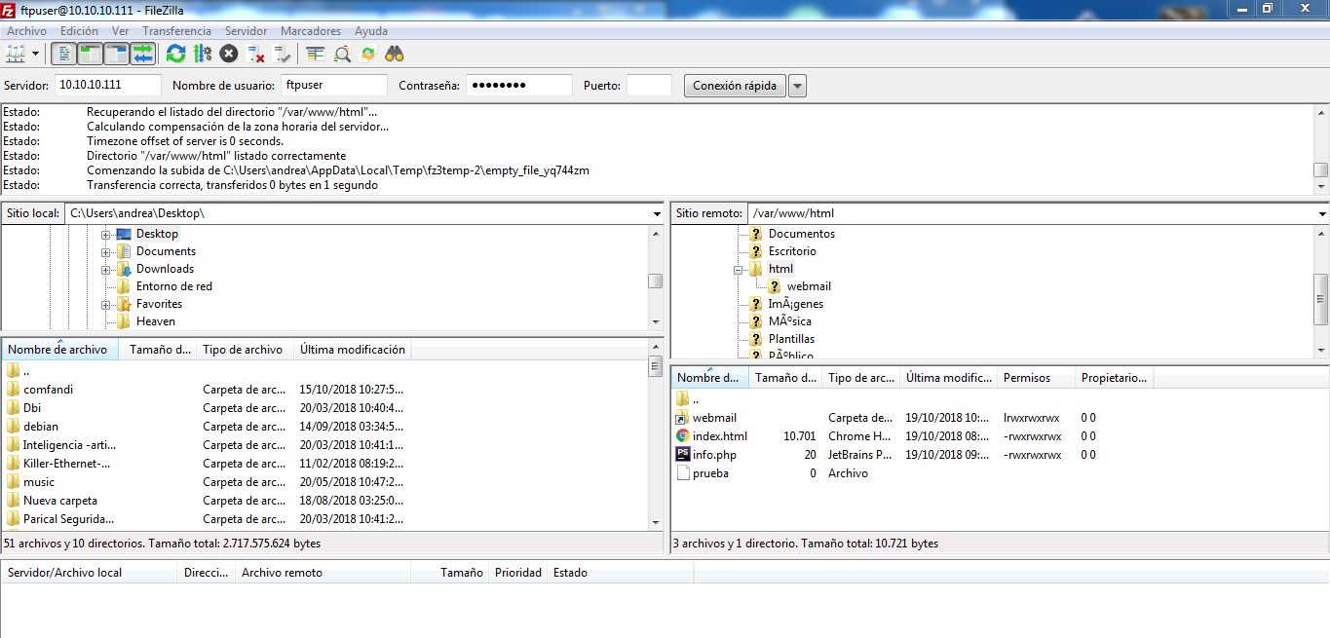

*Ilustración 47 prueba de subir un archivo*

# CORREOS

## INSTALACIÓN POSTFIX

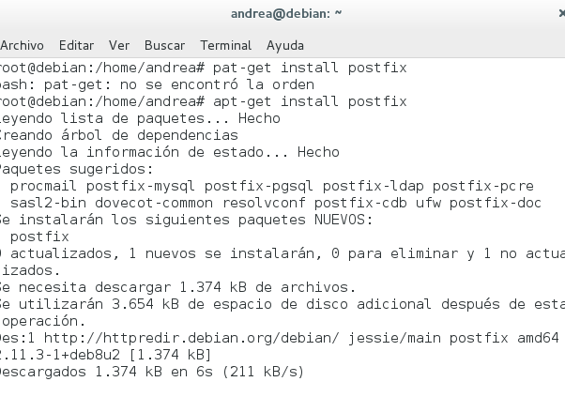

*Ilustración 48 instalación postfix*

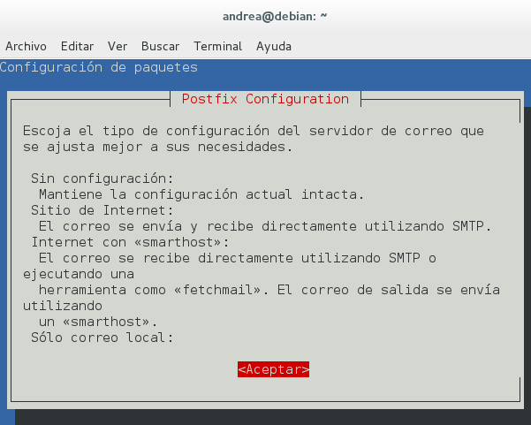

*Ilustración 49 configuración postfix*

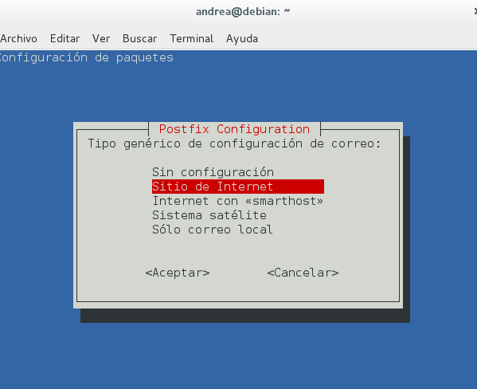

*Ilustración 50 configuración sitio de internet*

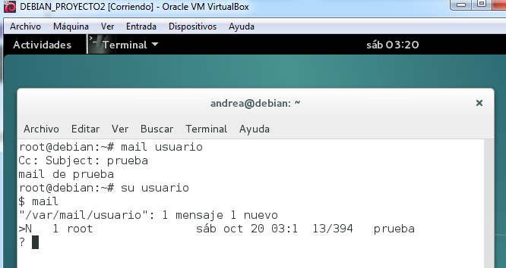

*Ilustración 51 mail usuario*

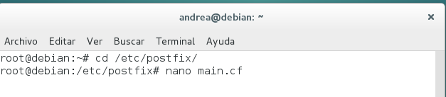

*Ilustración 52 configuración de fichero*

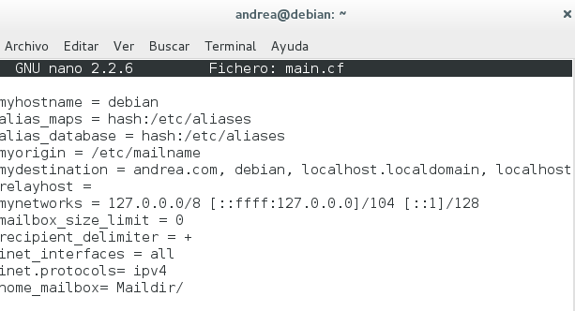

*Ilustración 53 configuración de fichero*

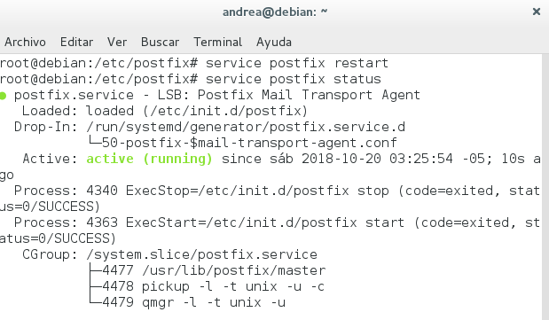

*Ilustración 54 reiniciar servicio postfix*

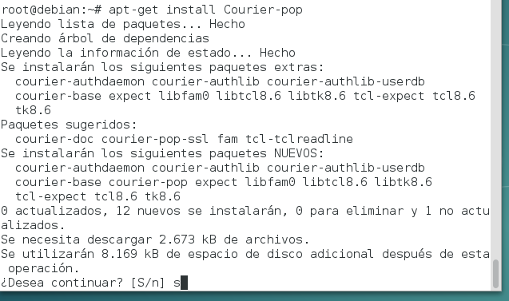Instalación Courier

*Ilustración 55 instalación courier*

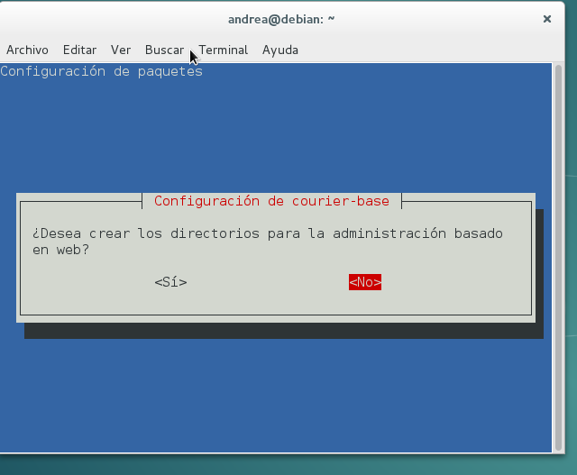

*Ilustración 56 configuración courier*

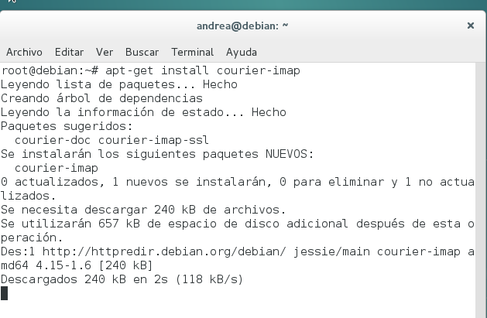

*Ilustración 57 instalación courier imap*

# INSTALACIÓN SQUIRRELMAIL

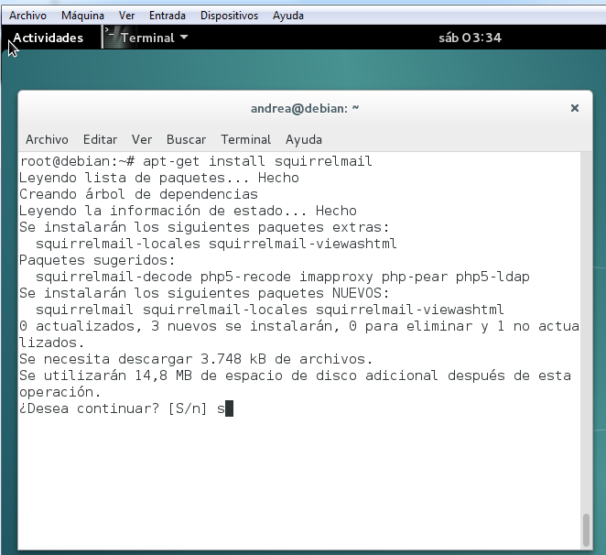

*Ilustración 58 instalación de squirrelmail*

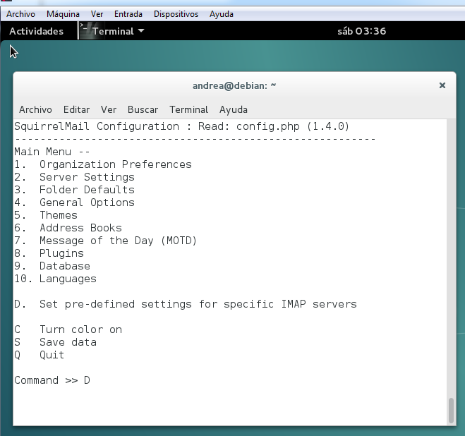

*Ilustración 59 configuración squirrelmail*

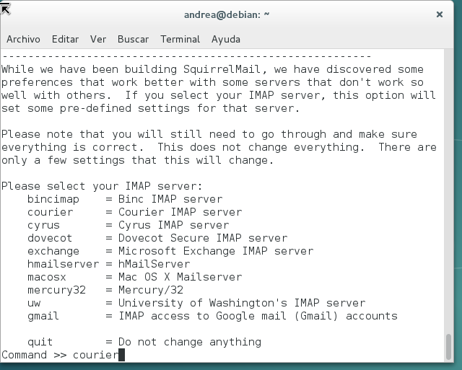

*Ilustración 60 configuración squirrelmail*

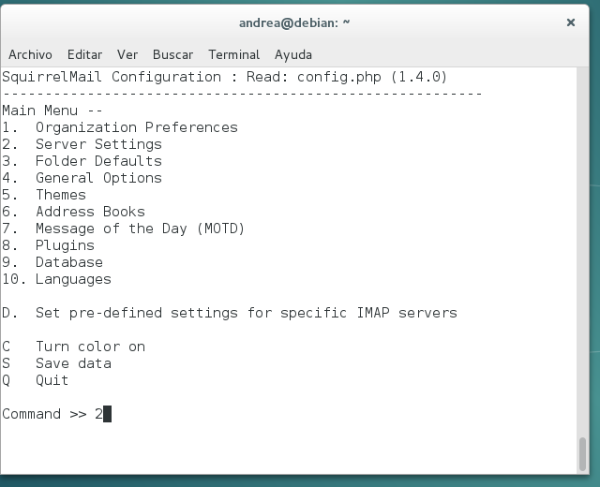

*Ilustración 61 configuración servidor*

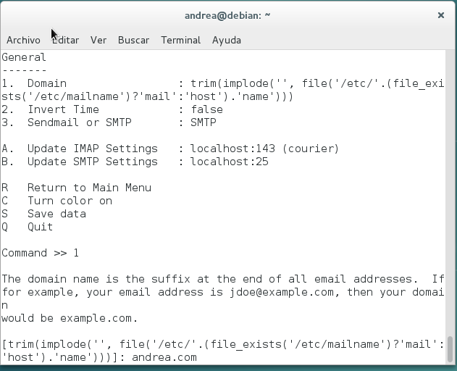

*Ilustración 62 configuración de dominio*

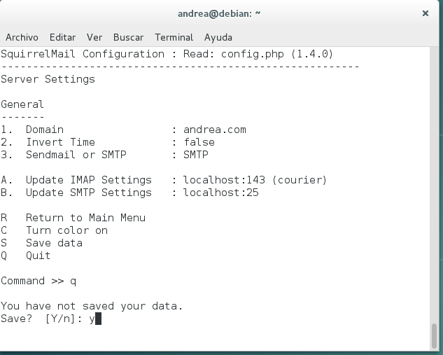

*Ilustración 63 configuración de dominio*

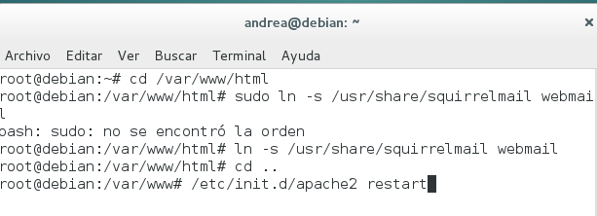

*Ilustración 64 reiniciar servicio*

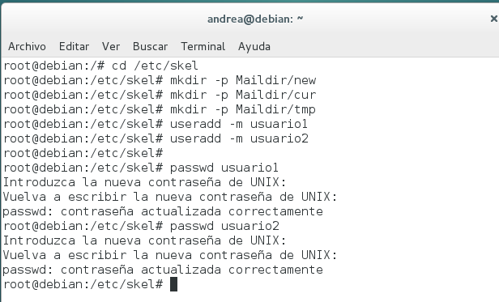

*Ilustración 65 creación de directorios*

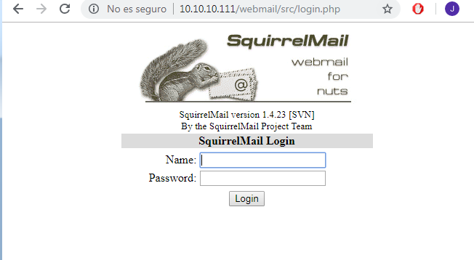

*Ilustración 66 visualización squirrelmail login*

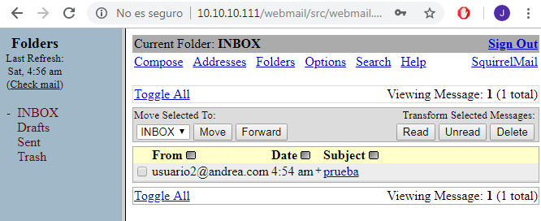

*Ilustración 67 apariencia por defecto squirrelmail*

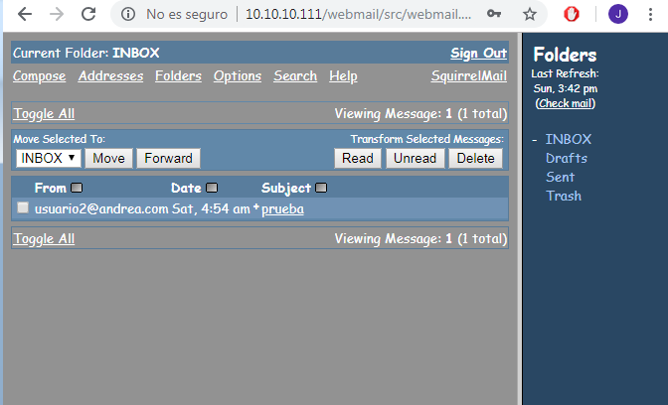

*Ilustración 68 nueva apariencia squirrelmail*

## INSTALACIÓN SAMBA

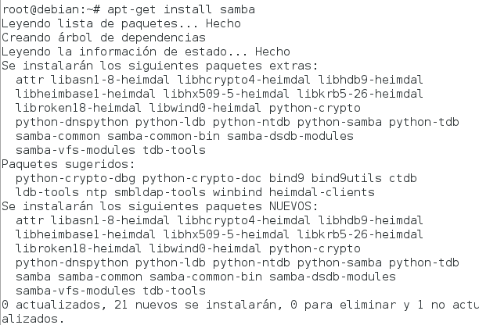

*Ilustración 69 instalación de samba*

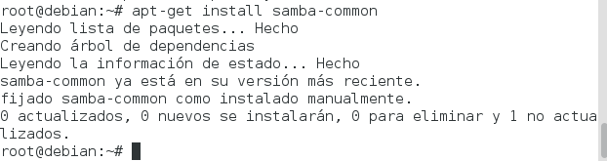

*Ilustración 70 instalación samba-common*

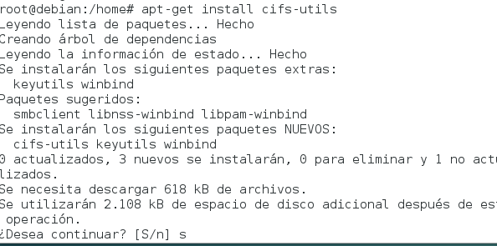

*Ilustración 71 instalación cifs-utils*

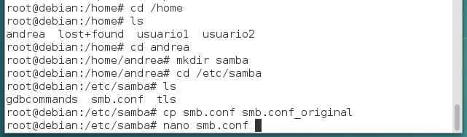

*Ilustración 72 hacer copia de un fichero*

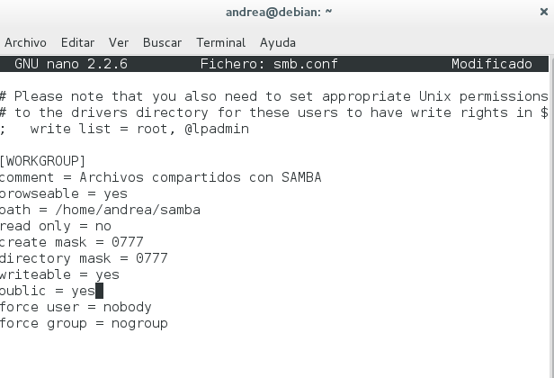

*Ilustración 73 configuración de fichero*

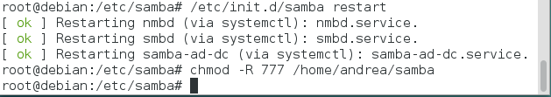

*Ilustración 74 reiniciar servicio samba*

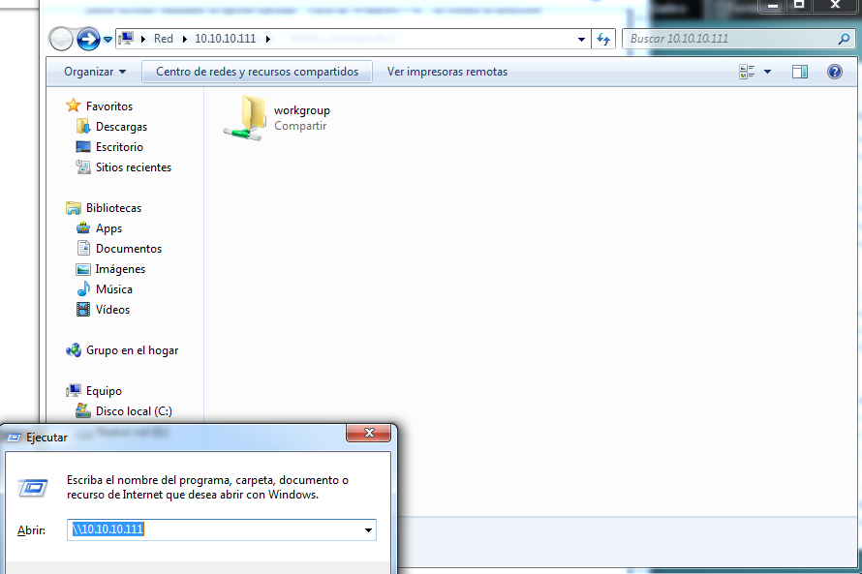

*Ilustración 75 ejecutar la IP de la maquina*

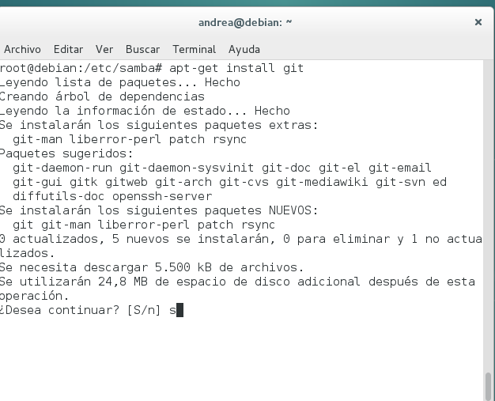

*Ilustración 76 instalación de git*

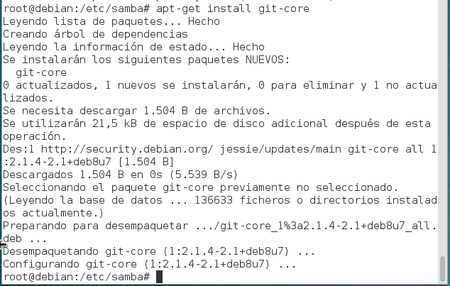

*Ilustración 77 instalación git core*

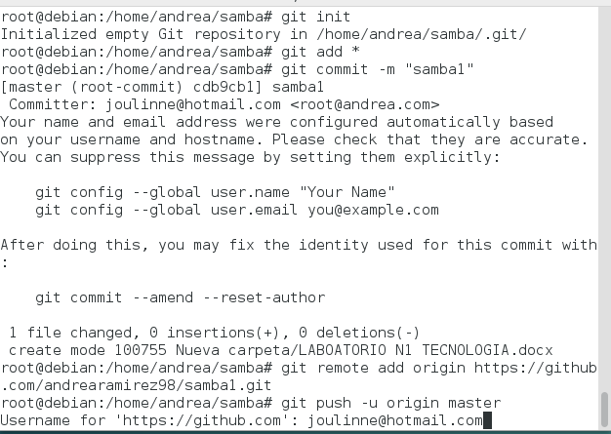

*Ilustración 78 git*

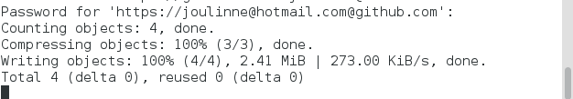

*Ilustración 79 git finalizado*

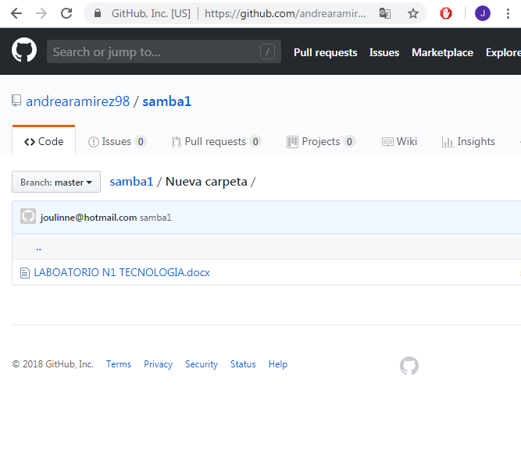

*Ilustración 80 archivo subido*

# CUADRO COMPARATIVO

|  |  |
| --- | --- |
| **APACHE** | **NGINX** |
| Es el servidor web más usado en el mundo, pero como pasa en muchos casos, lo más usado no es siempre lo mejor, solo lo que se conoce más. Apache tiene muchas características positivas, pero su gran deficiencia es el rendimiento, cosa que es sumamente importante en las aplicaciones de hoy en día. | Es un servidor web HTTP de código abierto que incluye servicios de correo electrónico con acceso al Internet Message Protocol (IMAP) y al servidor Post Office Protocol (POP). Además, NGINX está listo para ser utilizado como un proxy inverso. En este modo, se utiliza para equilibrar la carga entre los servidores back-end, para ser utilizado como caché en un servidor back-end lento. |
| Apache crea hilos y sub-hilos para manejar conexiones adicionales. El administrador puede configurar el servidor para controlar el número máximo de hilos permitidos. | Su arquitectura, es diferente al modelo tradicional, de crear una instancia por cada request. NGINX procesa decenas de miles de conexiones simultáneas en un proceso compacto y con varios núcleos de CPU. |
| Demasiados procesos en memoria hacen que el rendimiento se vea gravemente disminuido. | Además, se compone de módulos que se incluyen en tiempo de compilación. Eso significa que el usuario descarga el código fuente |

*Tabla 1 cuadro comparativo de apache y nginx*

# GRÁFICO DE TIEMPOS DE RESPUESTA

Veamos una consulta con parámetros. Enviamos 100 peticiones en grupos de 30 por vez a google.com y guardamos los datos obtenidos en un archivo csv.

Vemos que respondió 73 peticiones por segundo con un tiempo promedio por petición 410.899 milisegundos y una tasa de transferencia de 37.86 Kbytes/seg, también vemos como varia el tiempo de conexión, proceso y tiempo de espera.

En algunas gráficas generales podemos ver el comportamiento de cada uno:

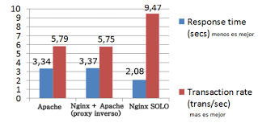

*Ilustración 81 gráfica1*

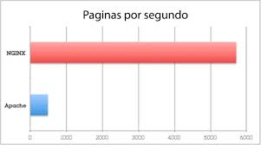

*Ilustración 82 gráfica2*

## ANÁLISIS COMPARATIVO ENTRE SERVIDOR BASADO EN CONSOLA Y CON INTERFAZ GRÁFICA.

|  |  |
| --- | --- |
| **SERVIDOR CON INTERFAZ GRÁFICA** | **SERVIDOR DE CONSOLA** |
| Proporciona un entorno visual sencillo para permitir la comunicación con el sistema operativo de una máquina | Este texto sólo interfaz contrasta con el uso de un puntero del ratón con una interfaz gráfica de usuario |
| La interfaz gráfica es el artefacto tecnológico de un sistema interactivo que posibilita, a través del uso y la representación del [lenguaje visual](http://es.wikipedia.org/wiki/Lenguaje_visual), una interacción amigable con un sistema [informático](http://es.wikipedia.org/wiki/Inform%C3%A1tico). | No son fáciles de operar, hay que tener presente la funcionalidad de los comandos. |
| Cada comando puede ser visualizado en pantalla mediante una imagen que lo representa | Ocupan menos recursos y espacios de almacenamiento y la interfaz es más rápida al hacer operaciones |

*Tabla 2 cuadro comparativo de servidor con interfaz y servidor en consola*

# ****CONCLUSIONES****

* La instalación sin entorno grafico hace más rápido el funcionamiento de los servicios
* Tanto el consumo de recursos como la velocidad de respuesta al usuario son factores que influyen en los test de rendimiento de servidores web.
* Nginx a diferencia de Apache, no tiene módulos para servir contenido dinámico sea PHP, Python, Ruby, entre otros, para servir este contenido utiliza módulos externos que se pueden agregar al server, lo cual lo hace mucho más liviano y ágil.

# BIBLIOGRAFIA

<https://docs.opencloud.cl/tutoriales/servidores/introduccion-a-nginx.html>

<https://www.google.com.co/search?q=tiempos+de+respuesta+y+uso+de+recursos+Apache+y+Nginx&source=lnms&tbm=isch&sa=X&ved=0ahUKEwi56Yao85zeAhWP0FMKHWF_CdMQ_AUIDigB&biw=931&bih=597#imgrc=67Kb5d2jwZNtZM>:

<https://xn--linuxenespaol-skb.com/noticias/que-es-nginx-caracteristicas/>